Kamil Graca 14.05.2024

Informatyka przemysłowa, stopień 2

# Sprawozdanie – Programowanie Bazodanowe

## Baza

Tak prezentują się wszystkie moje bazy danych zawarte w tej aplikacji

Bazowo mam w bazie grup produktów następujące wpisy

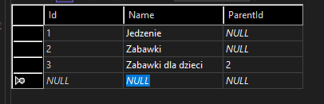

Mam również stworzonego użytkownika

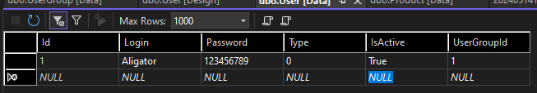

## Produkt

Endpointy produktów

Dodaje produkt ziemniaki z grupą 1

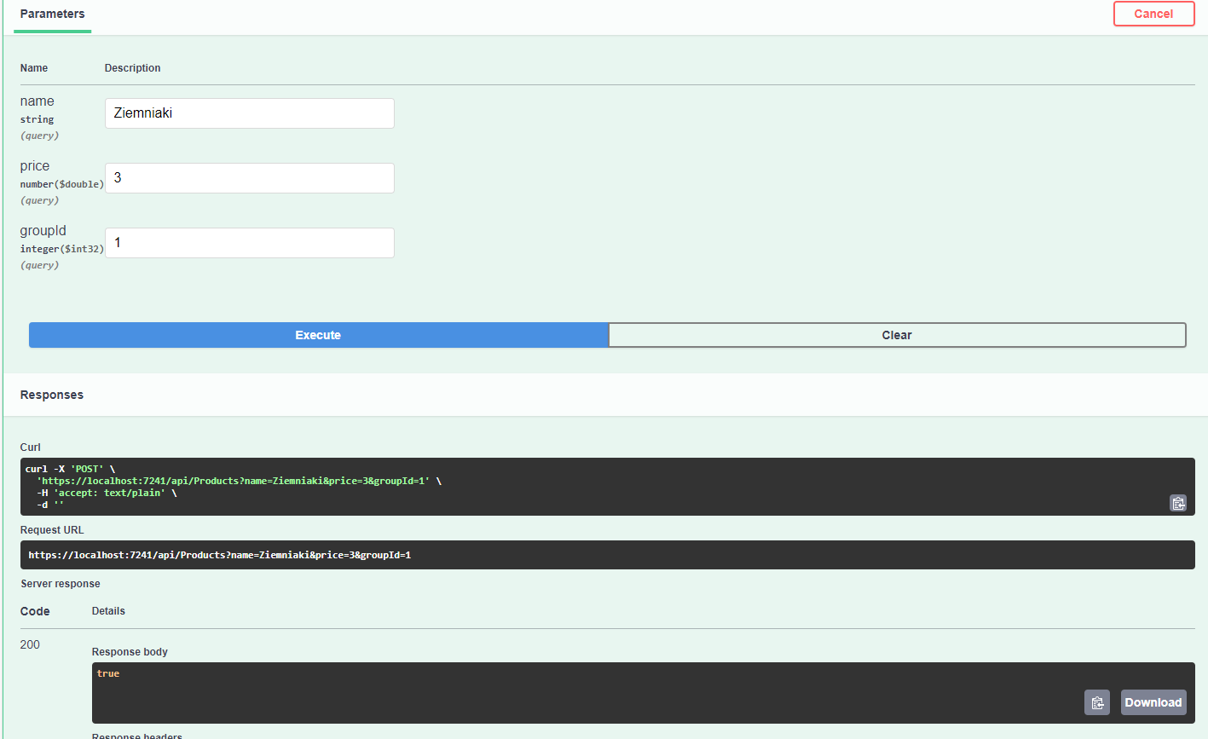

W bazie danych jest widoczny nowy rekord

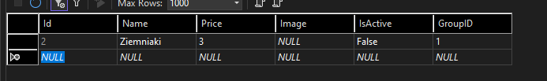

W momencie próby wyświetlenia przy braku sortowania

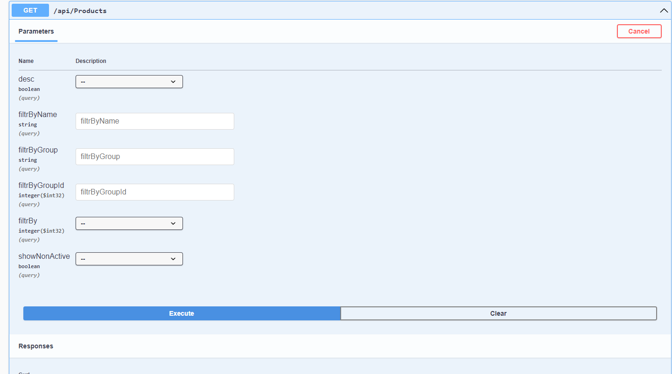

Otrzymuje liste elementów

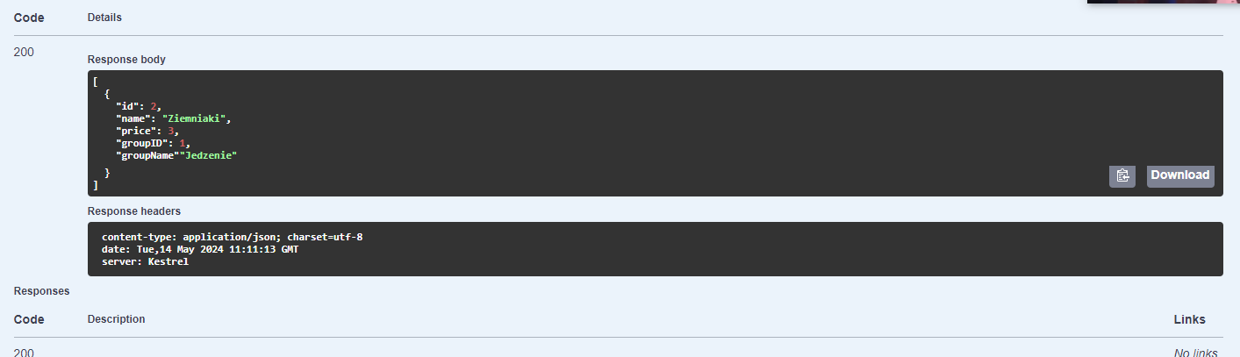

W tym momencie dodałem jeszcze kilka elementów i lista wygląda następująco

Wyszukuje tylko ziemniaki

Analogicznie gdy poszukuje tylko elementów które posiadają „a”

Z tego względu że bazowo elementy dodawane są jako nieaktywne

Uzywam w tym momencie endpointa zmieniającego aktywność elementu, i ustawiam ziemniaki na true

W tym momencie wyświetlenie listy aktywnych elementów zwraca ziemniaki

Testy filtrowania po jedzeniu również przeszły pomyślnie

A oto wyniki

Analogicznie dla zabawek

Filtr Id grupy również spełnia działanie

Testy usuwania

Pełna lista:

Próba usunięcia yoya którego id = 3

Ponowne pobranie listy

Gdzie widok db wygląda następująco:

Jak widać yoyo zniknęło

## Baskets

Dodanie produktu do koszyka

Widok bazy danych

W tym momencie pododawałem kilka elementów do bazy

Cena w db została zmieniona

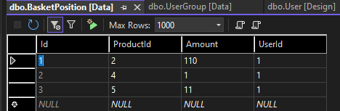

Dodałem jeszcze jednego użytkownika i dodałem do niego dodatkowe produkty analogiczne jak u użytkownika o id 1 Obraz zawierający zrzut ekranu, Oprogramowanie multimedialne, oprogramowanie, Oprogramowanie graficzne

W tym momencie chce usunąć produkt o id 2 dla uzytkownika o id 2

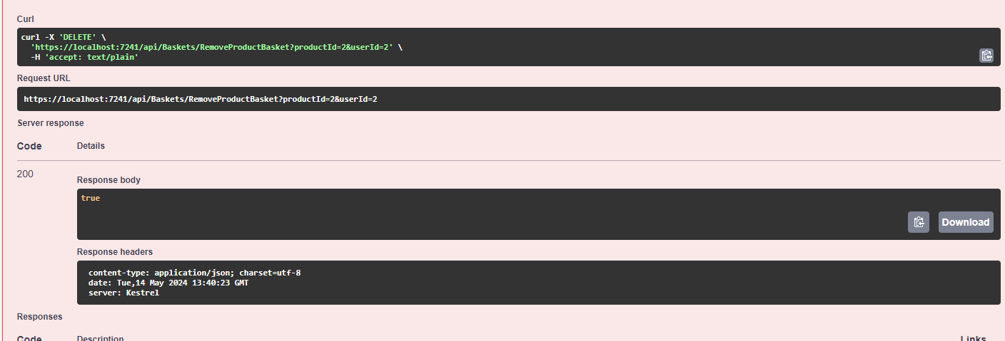

Co udało się

## Zmiana z BBL_EF na BBL_DB

## Products

Ponownie staram się wyświetlić wszystkie elementy

Wynik jest identyczny jak w przypadku poprzedniej techniki.

Przy filtrowaniu po nazwie otrzymuje spodziewane wyniki

Tak samo przy filtrowaniu po nazwie grupy

A tutaj dla porównania w kolejności malejącej

Dodawanie nowego elementu do bazy danych

Oczekiwany wynik jest spełniony, co za tym idzie dodawanie elementów działa 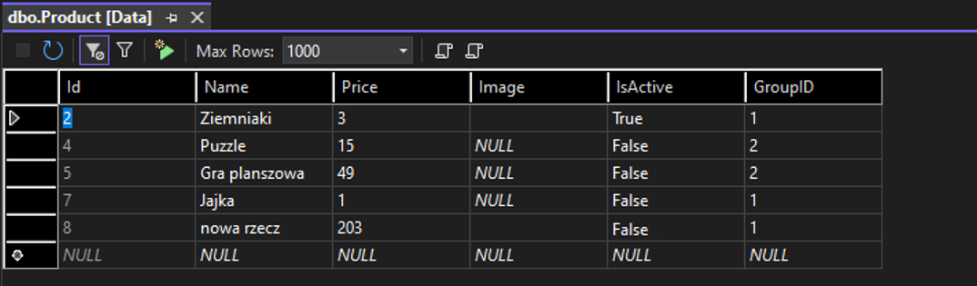

Usuwanie również działa w pełni

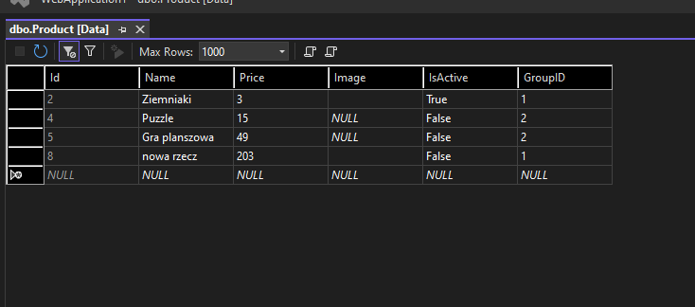

Zmiana aktywności została wykonana na grze planszowej

Aktywność się zmieniła

Co również potwierdza wyświetlanie tylko elementów aktywnych

## Baskets

Dodałem element do koszyka o id 5 dla użytkownika o id 1

Element dodał się poprawnie

Zadziałało prawidłowo

Dla przykładu usuwania dodałem kilka elementów

Oraz staram się usunąć produkt o id 4 dla usera o id 1

Element został usunięty poprawnie

Generowanie zamówienia również działa, dla testów zostało wygenerowane dla usera o id 1

W wyniku tego powstał wpis do bazy OrderPosition

Oraz do bazy Order

